* Step1:打开IDEA选择RUN

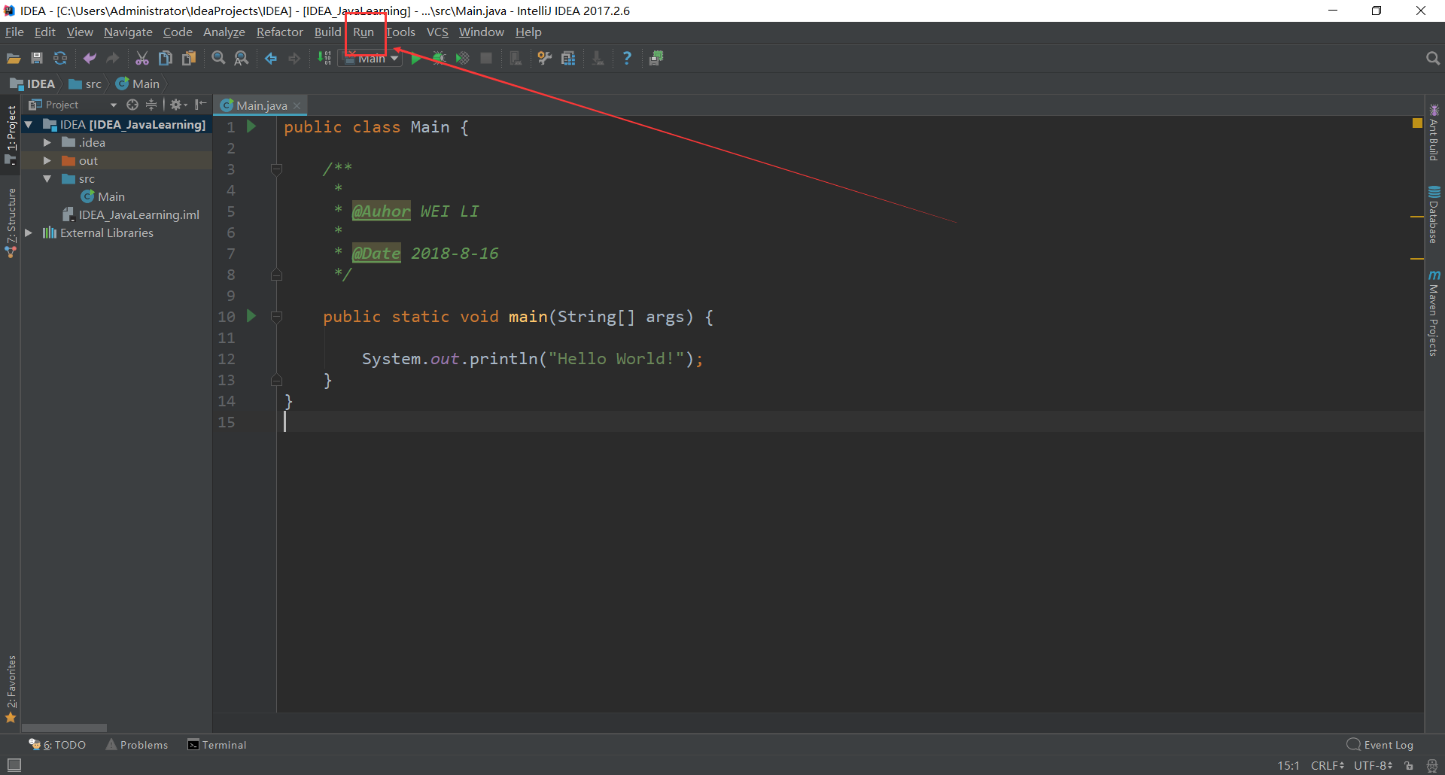

* Step2:选择Edit Configurations 选择 Defaults 下拉菜单

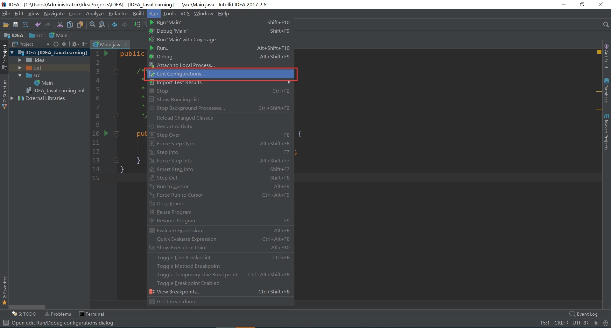

* Step3:选择 Defaults 下拉菜单 找到Tomcat 选择local

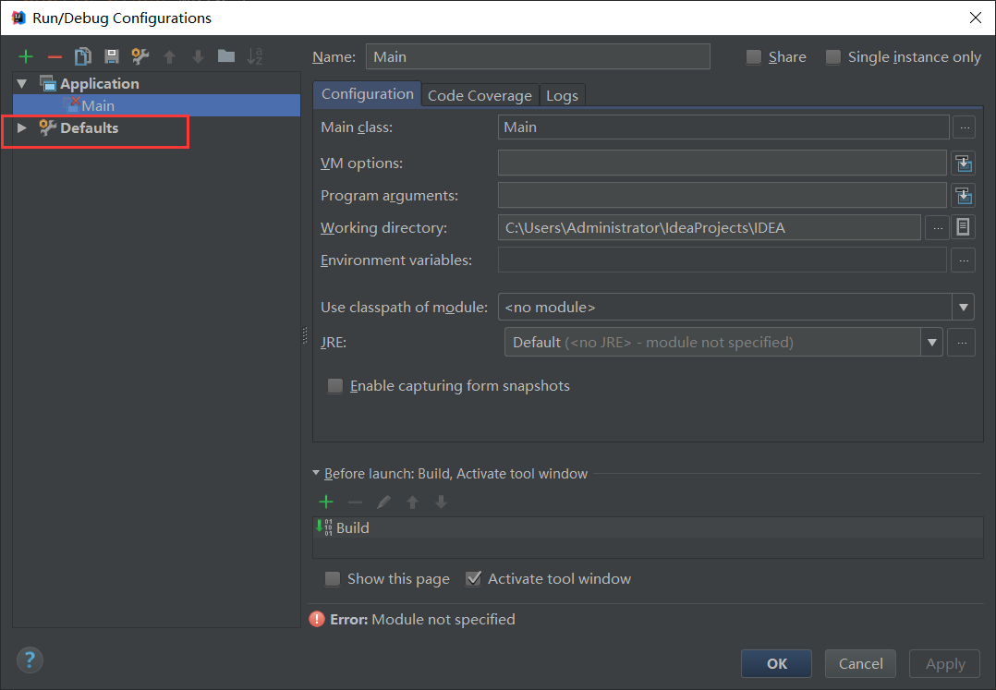

* Step3:选择 Defaults 下拉菜单 找到Tomcat 选择local

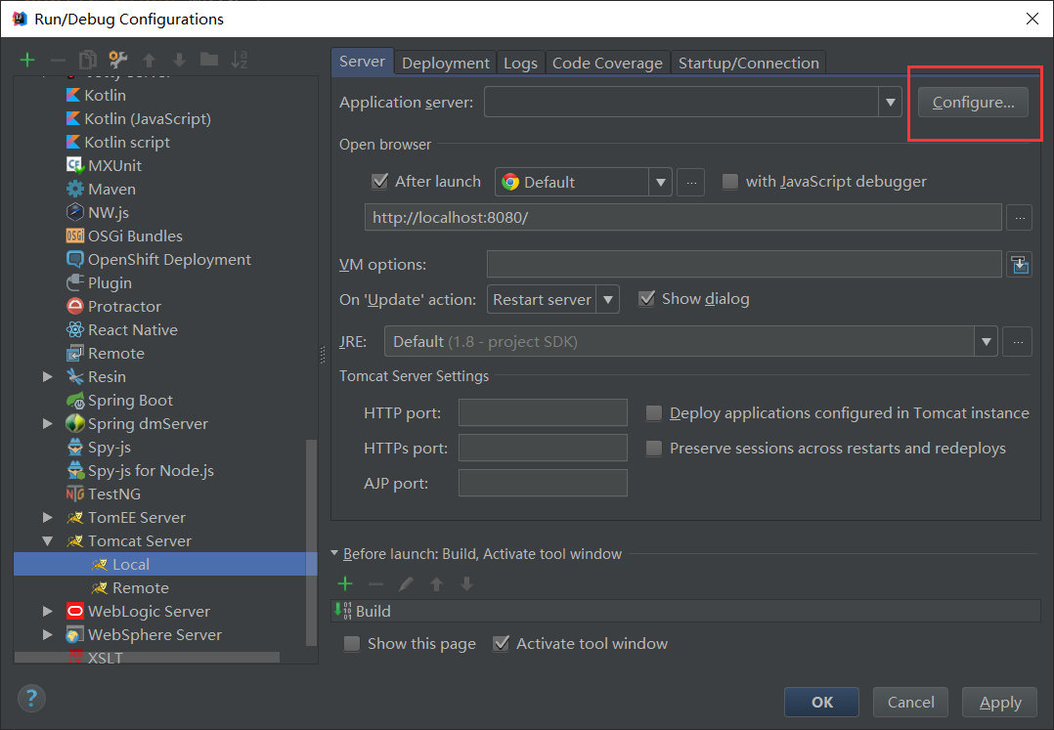

* Step3: 配置Tomcat 的安装路径

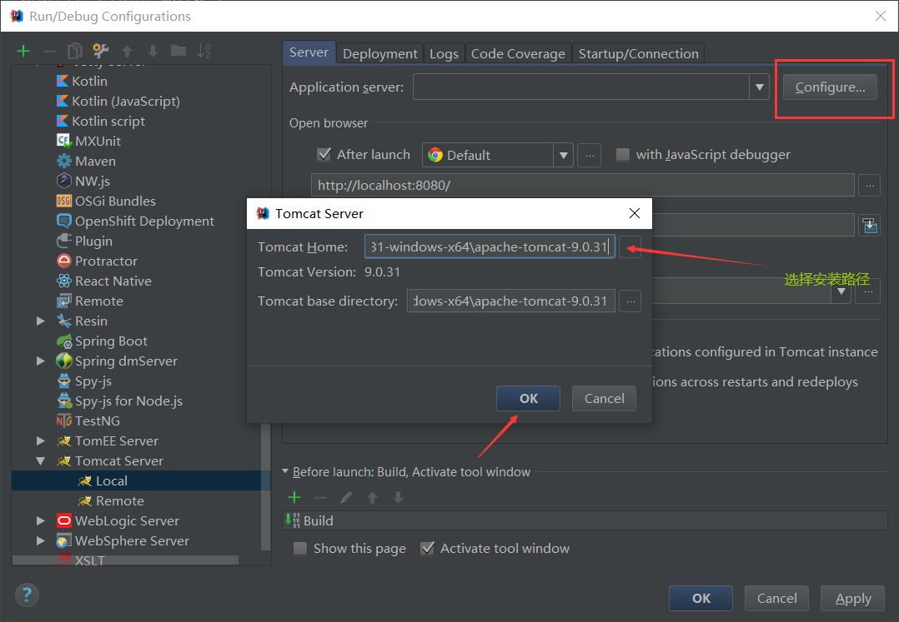

* Step3: 配置Tomcat 的安装路径 最后再重复一遍操作确认一下是否配置成功

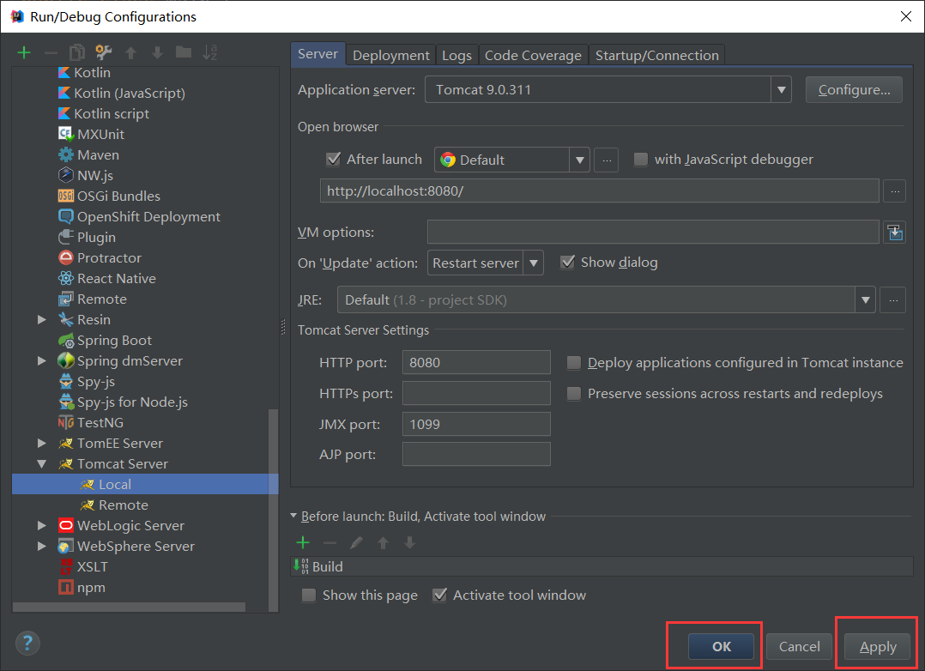

* Step4 :打开IDEA 启动Tomcat 先创建WEB工程

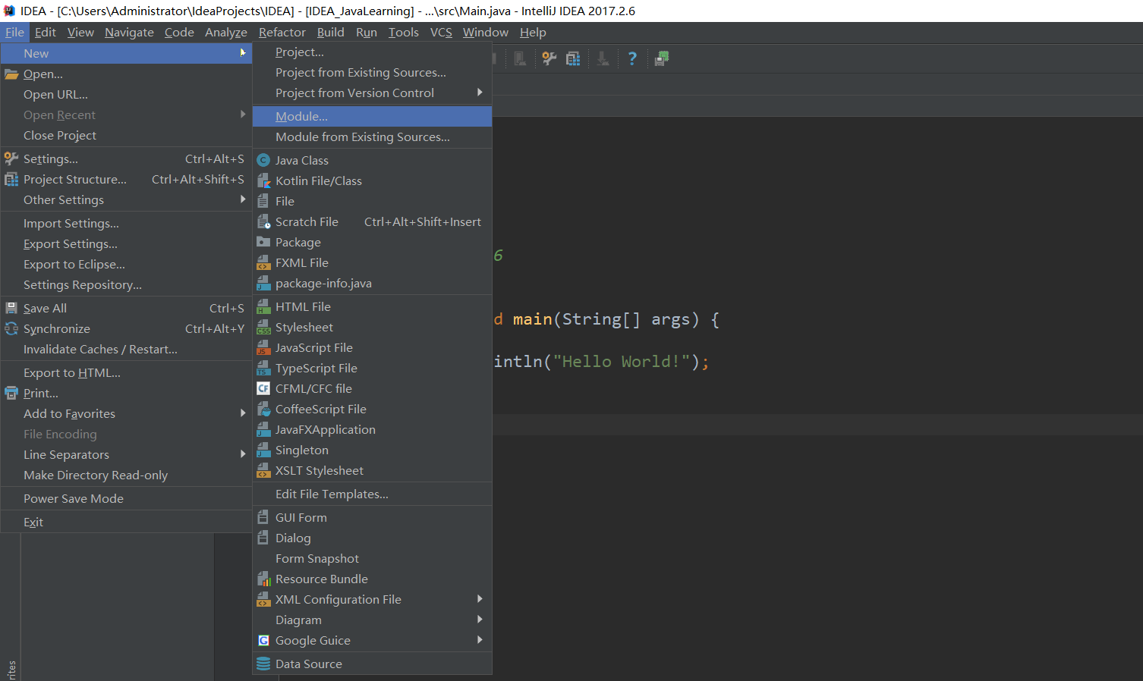

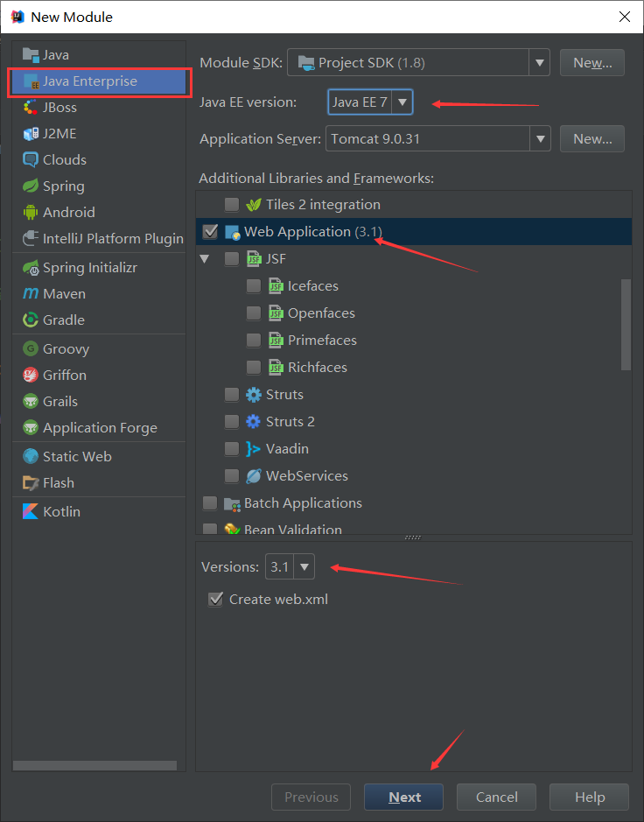

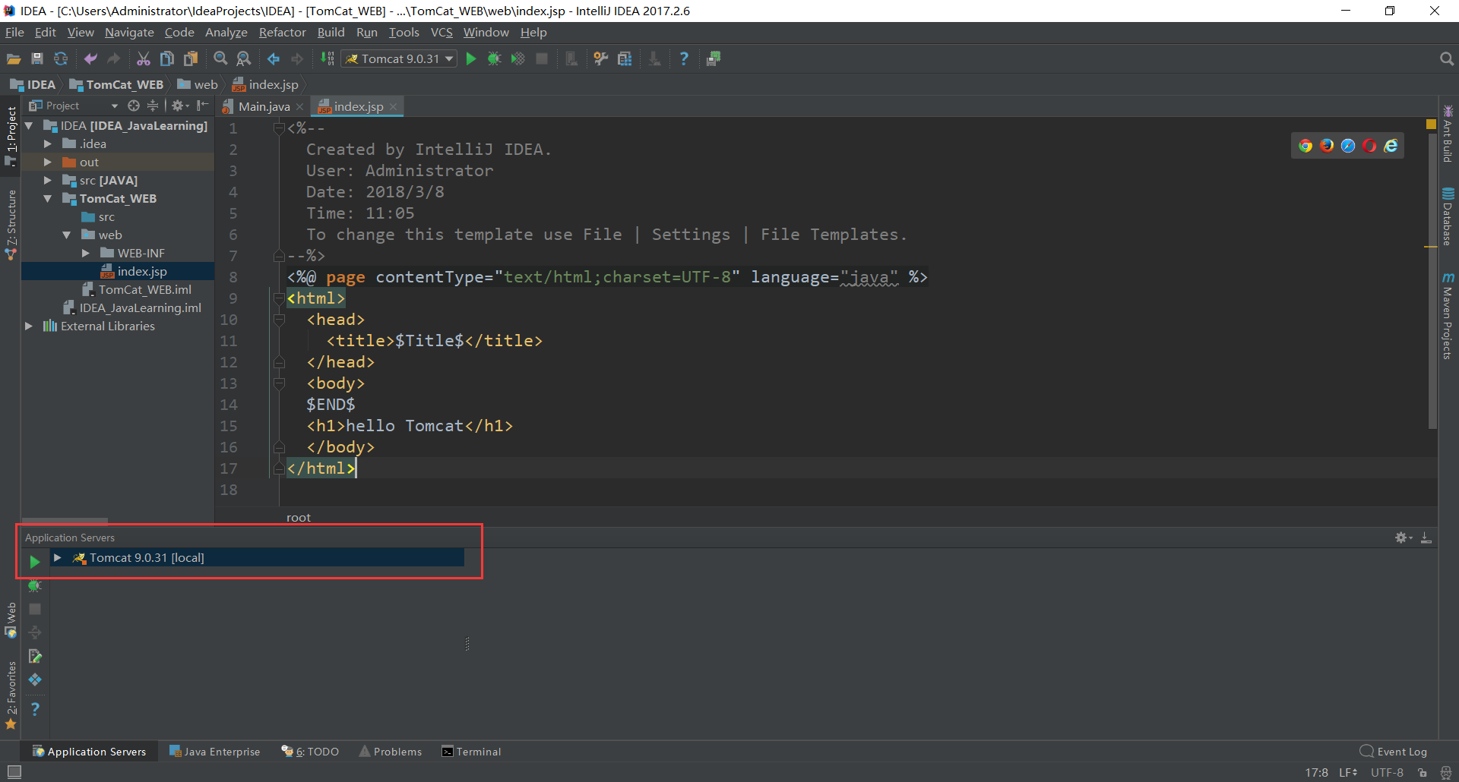

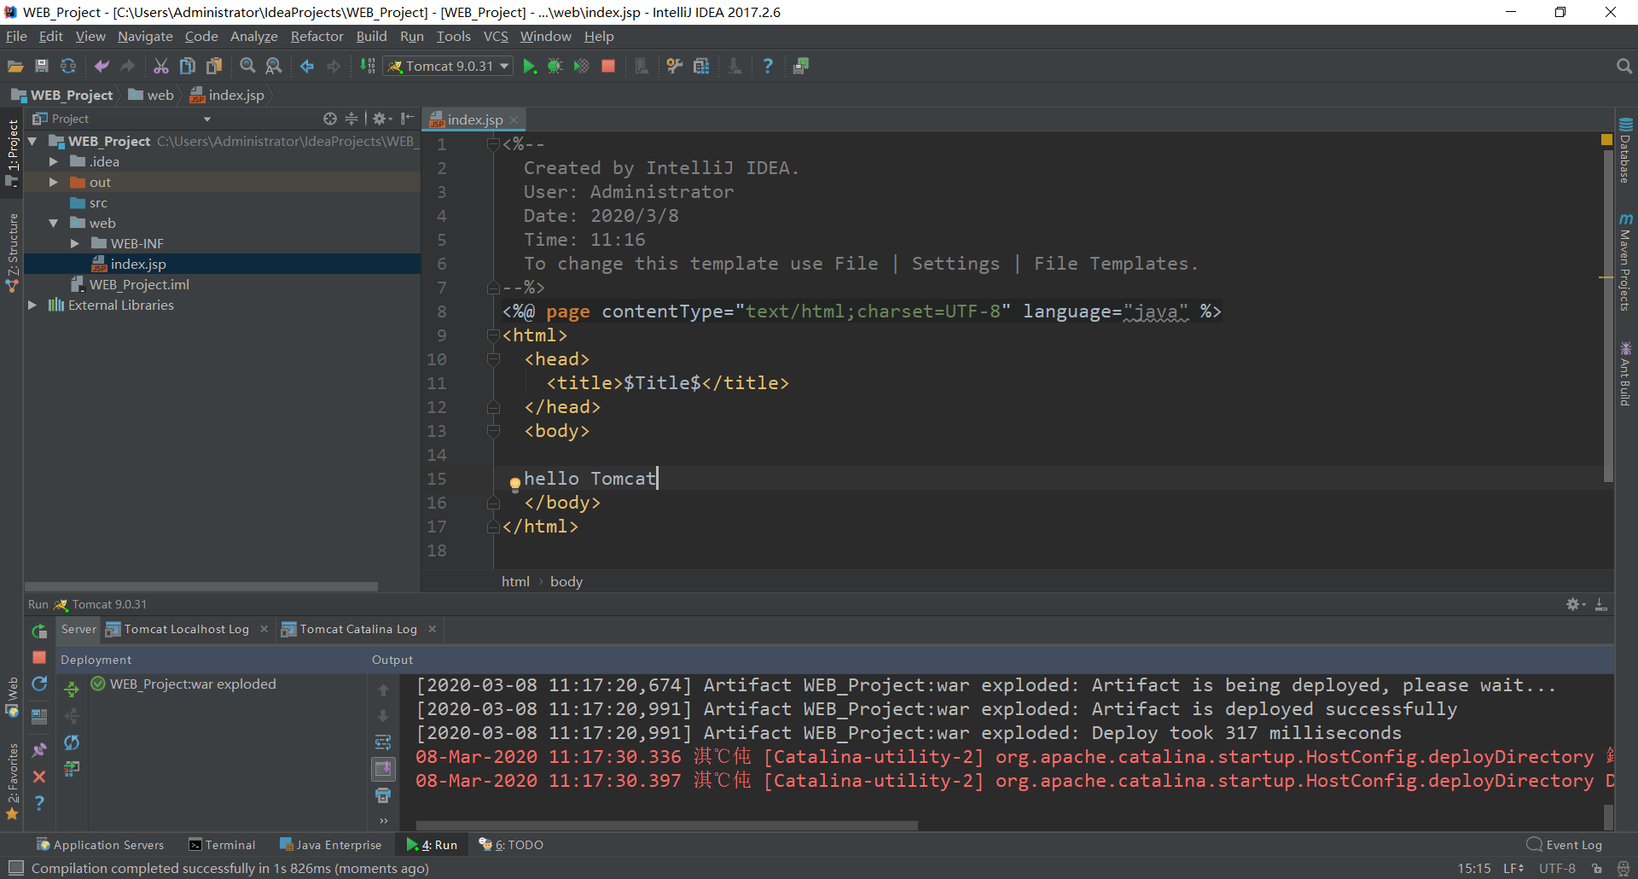

启动成功页面会功跳转 / 乱码问题解决

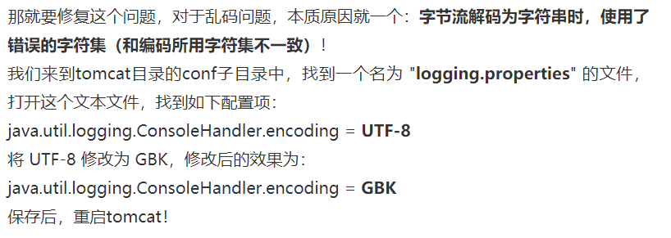

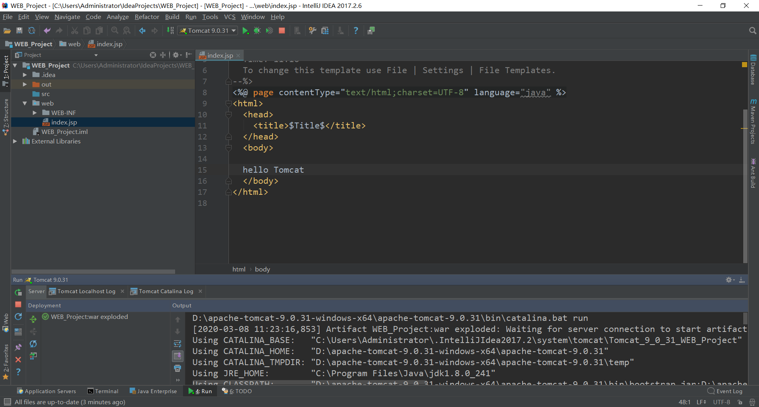

乱码已经解决